2.2 Gør du som alle andre? INDHOLD
Er du herre over dine egne beslutninger eller følger du strømmen? Du er nok fristet til at svare, at du ikke er et flokdyr, der gør som alle andre. Men tænk lige en ekstra gang over det. Vælger du altid nyt tøj ud fra din egen smag, eller bliver du påvirket af, hvad der er på mode, og hvad vennerne går med? Ender du nogle gange med at drikke øl med de andre, selvom du faktisk ikke havde lyst til alkohol? Hopper du med på snakken om weekendens udskejelser, når I sidder midt i gruppearbejdet, selvom du faktisk helst ville arbejde videre med spørgsmålene? Og hvad med de gange, hvor alle andre har en holdning, som er stik imod din egen. Siger du dem så imod?
Du kan sikkert nikke genkendende til, at vi ønsker at fremstå som stærke og selvstændige individer. Alligevel har vi alle prøvet at tilpasse vores holdning eller adfærd, så den passer til de andre i gruppens. Dette fænomen kaldes konformitet, og det dækker over menneskets tendens til at følge gruppens holdninger og adfærd på trods af, at det ikke stemmer helt overens med ens egen overbevisning. Særligt når vi er i tvivl om, hvilken social reaktion der er passende i en situation, kopierer vi andres adfærd.
Inden vi ser nærmere på en undersøgelse, der viser konformitet i praksis, skal du lige tage et kig på disse to billeder. Kan du se, hvilken af de tre streger til højre der matcher den til venstre.
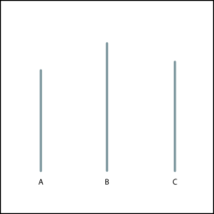
Ill. 2.2.1 Ill. 2.2.2
Hvilken af linjerne til højre matcher den til venstre?
Var det nemt? Ok. Lad os nu se på, hvordan andre har svaret på det spørgsmål, når de uden selv at være klar over det bliver udsat for gruppepres.

Undersøgelse
Vi er tilbage i 1955, hvor 123 unge mandlige studerende gik med til at deltage i en psykologisk undersøgelse, der ifølge beskrivelsen handlede om visuelle vurderinger. Hver forsøgsdeltager blev ved ankomst vist hen til et klasselokale sammen med 6-8 andre mænd. Forsøgsdeltageren var i god tro om, at de øvrige var forsøgsdeltagere, men i virkeligheden var de alle medsammensvorne skuespillere, der var ansat til at spille uvidende forsøgsdeltagere. I lokalet satte de sig alle omkring et bord, hvor den rigtige forsøgsdeltager altid endte på andensidste stol. Forsøgslederen fortalte dem så, at undersøgelsen gik ud på at vurdere, hvilke to linjer der var lige lange på billeder lig dem, du lige har set. Stregerne var designet, så det ikke var til at tage fejl af, hvilke der passede sammen. Som du nok har gennemskuet, så handlede undersøgelsen slet ikke om visuel vurdering, men i stedet om, hvordan forsøgsdeltagerne ville reagere, når alle de andre deltagere valgte et åbenlyst forkert svar. Af i alt 18 runder med forskellige billeder, svarede skuespillerne enstemmigt forkert i 12 runder. Forsøget blev gentaget 123 gange med en ny forsøgsdeltager hver gang.
Man lavede også kontrolforsøg, hvor de falske forsøgsdeltagere alle valgte det rigtige svar, og her fandt man, at forsøgsdeltageren svarede forkert i mindre end 1% af gangene. Prøv nu, inden du læser resultaterne, at gætte, hvor mange deltagere der svarede forkert, når resten af gruppen valgte et forkert svar. Var det 5%? 10%? Eller flere?

Resultat
Resultaterne viste, at tre fjerdedele af deltagerne valgte gruppens forkerte svar mindst én gang. I gennemsnit svarede de 123 deltagere forkert 36,8% af gangene. På figuren herunder kan du se, hvor mange procent af forsøgsdeltagerne der svarede rigtigt i hver af de 12 runder, hvor resten af gruppen bevidst svarede forkert. Du kan samtidig se sammenligningen med de deltagere, som svarede uden påvirkning fra andre (kontrolgruppen).
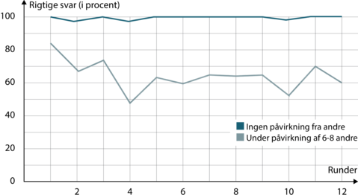
Ill. 2.2.3
Grafen viser, hvor ofte (i procent) deltagerne svarede rigtigt afhængigt af, hvorvidt der var andre tilstede, der svarede forkert.
Undersøgelsen er et helt klassisk eksempel på menneskets tilbøjelighed til konformitet, og den viser også, at vi kan føle et gruppepres, helt uden at der bliver sagt noget om, at vi skal gøre som de andre.
Asch lavede efterfølgende flere forskellige forsøgsopstillinger for at undersøge, hvilke faktorer der førte til den konforme adfærd. Her viste det sig, at vores tendens til at opføre os konformt stiger i takt med gruppens størrelse og enigheden i gruppen. Figuren herunder viser, hvordan størrelsen af gruppen påvirkede deltagernes svar.
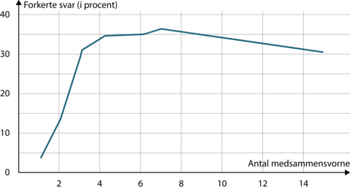
Ill. 2.2.4
Grafen viser sammenhængen mellem antallet af medsammensvorne, der svarede forkert, og deltagernes forkerte svar
Kilde: Asch, S. E., (1955). Opinions and Social Pressure. Scientific American, Bind 193, Hæfte 5, s. 31-35

Arbejdsspørgsmål til Solomon Asch
- Læs undersøgelsen sammen.
- Hvilken metode blev anvendt, og er der noget i undersøgelsen, som vi bør forholde os kritisk til?
- Hvad var resultatet af undersøgelsen? Forklar graferne.
- Kan du sige noget om undersøgelsens validitet eller reliabilitet?
- Forklar med dine egne ord, hvad konformitet er. Hvilke forhold øger og mindsker konform adfærd?
- Kom med eksempler på konform adfærd fra hverdagen. Gerne eksempler, hvor du selv har handlet konformt.

